**郴州东江湖 莽山森林公园高铁纯玩三天**

**『行程简表』**

|  |  |  |  |  |  |  |
| --- | --- | --- | --- | --- | --- | --- |
| **日 期** | **行 程** | **交通** | **用餐安排** | | | **酒 店** |
| **早餐** | **中餐** | **晚餐** |
| 第一天 | 武广高铁·郴州西·入住酒店 | 高铁 |  |  | √ | 郴州 |
| 第二天 | 郴州·东江湖·莽山猴王寨 | 汽车 | √ | √ | √ | **莽山** |
| 第三天 | 天台山·韶关·武广高铁 | 高铁 | √ | √ |  | 温馨家园 |

**『详细行程』**

**第一天：武广高铁·郴州西·入住酒店**

餐：含晚餐 住：郴州

乘武广高铁赴郴州西站（准确车次以出团前通知为准。），乘车前往市区晚餐后入住酒店。

**第二天：东江湖·莽山·猴王寨**

餐：含早中晚餐 住：莽山

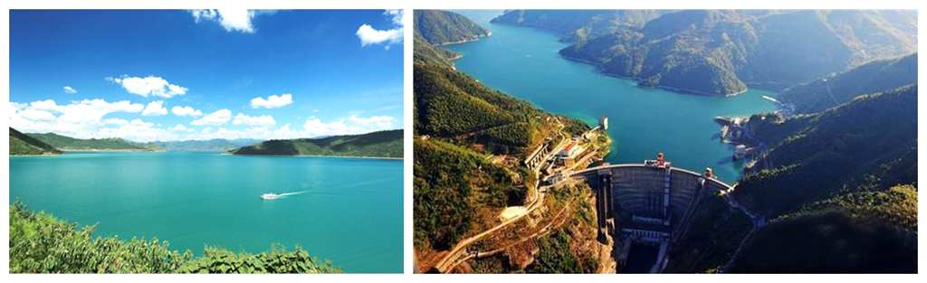早餐后前往有“东方瑞士”之称的国家AAAAA级旅游景区-**【东江湖】**（东江湖A线，不含游船32元/人）车览**【猴古山瀑布】、【东江大坝外景】**，到达大坝码头停车场。东江湖是一个以森林和湖光山色为主，兼有丰富人文旅游资源的旅游胜地。湖面纯净浩瀚，160平方公里的水域面积，蓄水量81.2亿立方米，相当于半个洞庭湖的蓄水量。境内峰青峦秀，溪幽湖阔， 名胜古迹众多。“万顷碧波照大千”的东江湖，为奇丽山川增添了无限秀色，使人心旷神怡，流连忘返。游览**【龙景峡谷】**（约45分钟）龙景峡谷内流泉飞瀑密布，老树古藤攀岩附壁，景区内空气负离子达每立方厘米9万个以上，是全国已知负离子最密集的地方，被人誉为“天然氧吧”。

乘车前往莽山（车程约2.5小时），游**莽山国家森林公园（含莽山景区环保车52+景区险3元**）**，**莽山林木叠翠，风光绚丽的绿色宝库。莽山素有“第二西双版纳”和“南国天然树木园”之称。这里气候温和，雨量充沛，优越的自然条件，使这里的森林植被种类繁多，形成了独特有趣的格局，热带、亚热带、温带，还包括少数寒带的森林植物，都在这里聚亲会友，欣荣杂居。 据初步鉴定这里有花植物1500余种，木本植物102科700余种，还有古老珍稀树种如长苞铁杉等。真是一座森林博物馆。

游览【猴王寨瀑布群】（安排游览时间1小时）猴王寨背靠原始林莽，危崖峭壁，古木蔽天，谷狭径幽，山挟水转，山水相间，飞瀑成群，一瀑一潭错落有致；负离子高达 100300 个 /cm3 ，时有野猴来此觅食戏水，是游人戏人水观猴、吸负离子润肺的最佳境地。

**第三天：天台山·韶关·武广高铁返程**

餐：含早中餐 住：温馨的家

早餐后参观【**天台山风景区**】（车程约30分钟，游览约2小时）

莽山的天台山景区，不是莽山的最高峰，却是观看日出日落和云海的最佳处。人在山腰上，恍惚有“腾云驾雾”之感。站在山顶特别修建的平台上，可尽览群峰雄伟奇绝险峻的景色。每年四到五月份，漫山遍野的高山杜鹃在云雾缭绕中肆意绽放，堪称绝景。

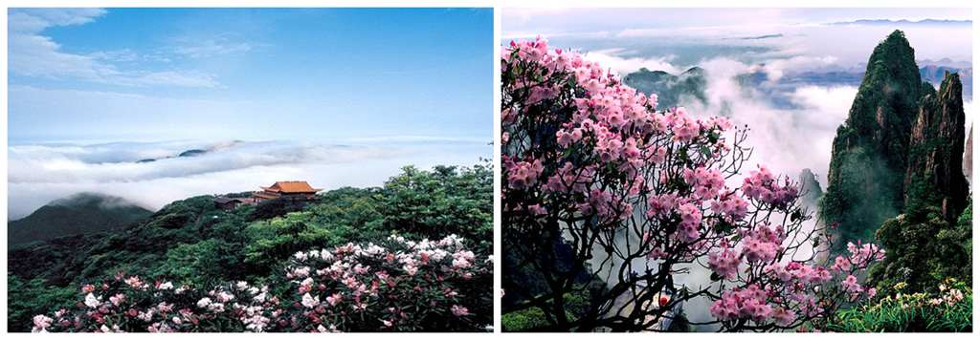

天台山景区奇峰林立，怪石嶙峋，山势雄伟，崖险谷深。环形游道全长2.7KM。重建的天台古寺，名誉南国，垂直高差300余米的中南第一险，海拔1752米，登此令人触目惊心；形态逼真的仙掌峰、童子峰、伟人会观音、金鞭神柱、千年树龟等，观后无不令人感叹大自然的鬼斧神工。登上山顶，放眼望去，群山连绵，林海莽莽，心情豁然开朗。雨后初晴，天台山云雾缭绕，置身其中，如梦如幻，恍如人间仙境。有道是“不上天台山，不识莽山貌”。天台山是养山山峰雄伟奇险景观的荟萃之处和精华所在。“不到天台山，枉为莽山客”，人们把天台山称为天台山第一仙境。特别是“神鞭玉柱”、“中南第一险”以及云和景观都令人叫绝。

后BUS至韶关（车程约3小时），乘武广高铁返回，结束愉快旅程。

※※※※※※※※※※※※ **精彩旅程至此结束，祝您旅途愉快！**※※※※※※※※※※※※

行程不可随意变更和调整顺序，若确实需要变更，必须全团客人签字确认！

佛山康辉国际旅行社有限公司（下简称"组团社"）委托旅游目的地具有相应资质的组团社承接本旅行团在当地的接待业务，地接社的相关信息，在出团前（集合地）派发的行程表中告知，客人对此表示同意。

**费用分列（按1台车50人-53人核算）**

|  |  |  |  |  |
| --- | --- | --- | --- | --- |
| **序号** | **项目** | **单价** | **数量** | **小计** |
| **01** | **广州南**—郴州西 | **290元/套/人** | **50人** | **14500元** |
|  | **韶关**—广州南 |  |  |  |
| **02** | **佛山//广州南接送用车，53座** | **1000元/趟** | **2趟** | **2000**元 |
| **03** | **酒店住宿（三星含早）** | **200元/人/床** | **50人** | **10000元** |
|  | **酒店住宿（四星含早）** | **280元/人/床** | **50人** | **14000元** |
|  | **酒店住宿(五星含早)** | **518元/人/床** | **50人** | **25900元** |
|  | **用餐（3正30元/正，1正45元）** | **30元/正餐** | **135元X50人** | **6750元** |
|  | **当地用车53座纯玩** | **56**00元/台 | **1台** | **56**00元 |
| **04** | **门票：东江湖A线80+莽山周末90+环保车55=225元/人** | **225元/人** | **50人** | **11250元** |
| **05** | **当地导游服务** | **900元/团** | **1团** | **900元** |
| **06** | **司陪住宿（当地）** | **120元/人/床** | **司机导游地陪3人** | **360元** |
| **07** | **全陪** | **1600元/团** | **1团** | **1600元** |
| **08** | **保险杂费** | **30元/人** | **50人** | **1500元** |
| **09** | **旅行社综合服务费** | **800元/团** | **1团** | **800元/团** |
| **合计： 大交通14500元+团费40760元。合计55260元。平均1105元/人，三星标准。**  **合计： 大交通14500元+团费44760元。合计59260元。平均1185元/人，四星标准。**  **合计： 大交通14500元+团费56660元。合计71160元。平均1423元/人，五星标准。**  **准三：郴州万豪酒店/乐仙酒店/三元酒店/留仙酒店或同级 含早**  **莽山顺风楼/芳香/山水酒店 （含早，2-3人房）在镇上，晚餐必须在酒店内用。**  **准四：郴州中颐酒店/鼎和酒店/中泰酒店含早**  **莽山天沅酒店/莽山大酒店周末，晚餐必须在酒店内用。**  **准五：郴州国际大酒店，莽山森林温泉周末（含双早双温泉）晚餐必须在酒店内用。** | | | | |

2018-04-16

**备注：此方案的费用公司 和个人各承担一半。预计个人承担550-600元/人。**